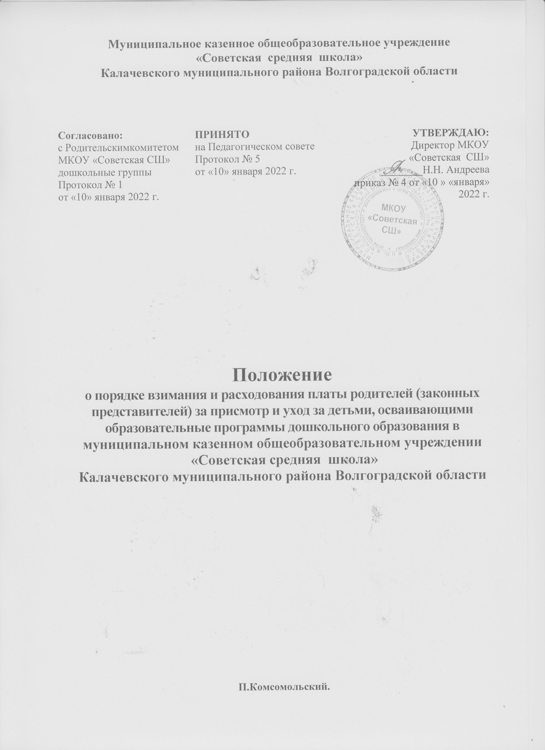

- Общие положения
  - Настоящее положение разработано в соответствии с ч.4 ст.65 Федерального закона от 29 декабря 2012 г. N 273-ФЗ «Об образовании в Российской Федерации» с изменениями от 2 июля 2021 года, приказом Министерства просвещения Российской Федерации от 31 июля 2020 года №373 «Об утверждении Порядка организации и осуществления образовательной деятельности по основным общеобразовательным программам – образовательным программам дошкольного образования», на основании приказа комитета образования науки и молодежной политики Волгоградской области от 10.11.2021 № 115«Об установлении максимального размера родительской платы, взимаемой за присмотр и уход за детьми в государственных и муниципальных образовательных организациях, реализующих программу дошкольного образования, для каждого муниципального образования, находящегося на территории Волгоградской области, в зависимости от условий и ухода за детьми на 2022 год», п. 5 ст. 1. Решения Калачевской районной Думы от 07.08.2014 № 481 «Об утверждении положения о порядке установления тарифов на услуги, предоставляемые муниципальными предприятиями и учреждениями Калачевского муниципального района Волгоградской области», с учетом возраста и режима пребывания детей в образовательных организациях Калачевского муниципального района Волгоградской области, реализующих программу дошкольного образования, а также в соответствии с положением администрации Калачевского муниципального района Волгоградской области №1395 от 20.12.2021г. «Об определении стоимости одного детодня в образовательных организациях, реализующих программу дошкольного образования, Калачевского муниципального района Волгоградской области», Устава и локальных актов дошкольного учреждения.
  - Данное Положение определяет порядок установления размера и взимания, расходования платы родителей (законных представителей) за присмотр и уход за детьми, порядок предоставления льгот и порядок действия при наличии задолженности по родительской плате, а также регулирует вопрос расходования родительской платы МКОУ «Советская СШ».
  - Действие настоящего Положения распространяется на муниципальное казенное общеобразовательное учреждение «Советская средняя школа» Калачевского муниципального района Волгоградской области, реализующее образовательные программы дошкольного образования и осуществляющее образовательную деятельность в соответствии с ФГОС дошкольного образования.
  - В настоящем Положении понимается комплекс мер по организации питания и хозяйственно-бытового обслуживания воспитанников дошкольных групп МКОУ «Советская СШ», по обеспечению соблюдения детьми личной гигиены и режима дня во время пребывания в дошкольном учреждении.

- Порядок установления родительской платы.
2.1. Размер родительской платы устанавливается приказом комитета по образованию и молодежной политике администрации Калачевского муниципального района Волгоградской области (далее комитет по образованию) в соответствии с настоящим Порядком.
2.2 Плата родителей (законных представителей) устанавливается для всех детей, не зависимо от их возраста и длительности пребывания в МКОУ «Советская СШ» в соответствии с методикой расчета нормативов затрат, определяющих размер платы, взымаемой с родителей (законных представителей), за присмотр и уход за детьми, осваивающими образовательные программы дошкольного образования (для родителей (законных представителей) размер платы за присмотр и уход за ребенком в группах (за исключением групп с кратковременным пребыванием детей) определяется как сумма средней стоимости набора продуктов питания в день на 1 ребенка и затрат на хозяйственно-бытовое обслуживание в день на одного ребенка).
2.3.Средняя стоимость набора продуктов питания в день на 1 ребенка определяется в соответствии с нормами питания, утвержденными постановлением Главного государственного санитарного врача Российской Федерации от 30.06. 2020 г. N 16 СП 3.1/2.4.3598-20 "Санитарно-эпидемиологические требования к устройству, содержанию и организации работы образовательных организаций и других объектов социальной инфраструктуры для детей и молодежи в условиях распространения новой коронавирусной инфекции (COVID-19)".
2.4. В группах с кратковременным пребыванием детей независимо от возраста (без питания) плата с родителей (законных представителей) не взимается.
2.5.Периодом, на который устанавливается плата родителей (законных представителей), является календарный год.
2.6.Размер платы родителей (законных представителей) устанавливается на 1ребенка в рублях.
2.7.За 45 дней до начала периода, на который устанавливается плата родителей (законных представителей), комитет по образованию и молодежной политике администрации Калачевского муниципального района Волгоградской области представляет в муниципальное казенное учреждение «Централизованная бухгалтерия образовательных учреждений Калачевского муниципального района» (далее МКУ «ЦБ») информацию о планируемом количестве детодней на плановый период.
2.8. МКУ «ЦБ» производит расчет размера платы родителей (законных представителей) в соответствии с п.2.6 настоящего Порядка.
2.9. Комитет по образованию и молодежной политике администрации Калачевского муниципального района Волгоградской области на основании расчетов МКУ «ЦБ» издает приказ обустановлении размера платы родителей (законных представителей).
2.10. Ежемесячно МКОУ «Советская СШ» производят начисление платы родителей (законных представителей), исходя из количества дней работы МКОУ «Советская СШ, с учетом установленного размера платы родителей (законных представителей).
3.Порядок взимания родительской платы
3.1.Родительская плата за содержание ребенка в МКОУ «Советская СШ» вносится в порядке и сроки, предусмотренные договором между МКОУ «Советская СШ» и родителями (законными представителями) ребенка не позднее 15-го числа каждого месяца (за предыдущий месяц) через кредитные организации.
3.2 Плата родителей взимается в полном размере за фактические дни пребывания ребенка в МКОУ «Советская СШ».
3.3.Размер родительской платы подлежит уменьшению по следующим основаниям:
- пропуск по причине болезни, нахождение ребенка на домашнем режиме (дооперационный, послеоперационный период, после перенесенного заболевания – на срок, указанный в справке, выданной медицинским учреждением;
- санитарно-курортное лечение ребенка – на период, указанный в заявлении родителей (законных представителей) воспитанника и подтвержденный копией путевки;
- на период отпуска и временного отсутствия родителя (законного представителя) воспитанника по уважительной причине (командировка, дополнительный отпуск, отпуск без сохранения заработной платы, иное) – на срок, указанный в заявлении родителей (законных представителей);
- отсутствие ребенка в летний период на основании личного заявления родителей (законных представителей) воспитанника на срок, указанный в заявлении;
- на период карантина в учреждении, проведение ремонтных работ и аварийных работ, приостановления деятельности МКОУ «Советская СШ».
3.4. За дни, который ребенок не посещал МКОУ «Советская СШ» по основаниям, указанным в п. 3.3 настоящего Положения производится перерасчет платы родителей (законных представителей), на основании табеля учета посещаемости детей, за прошедший месяц.
3.5.Начисленная плата за содержание ребенка в МКОУ «Советская СШ» производится на основании Договора заключенного между МКОУ «Советская СШ»и МКУ «Централизованная бухгалтерия» Калачевского муниципального района в течение 5 рабочих дней месяца, следующего за отчетным, согласно календарному графику работ учреждения и табеля учета посещаемости детей за предыдущий месяц.
3.6.Для родителей (законных представителей), имеющих троих и более несовершеннолетних детей, плата родителей (законных представителей) определяется в размере 100%.
3.7. За присмотр и уход за детьми-инвалидами, детьми-сиротами и детьми, оставшимися без попечения родителей, а также за детьми с туберкулезной интоксикацией, воспитанников МКОУ «Советская СШ», реализующих образовательную программу дошкольного образования, родительская плата не взимается.
3.8. Для определения размера платы родителей (законных представителей) за присмотр и уход за ребенком в МКОУ «Советская СШ» родители (законные представители) представляют в МКОУ «Советская СШ» заявление с приложением следующих документов:
3.8.1. Родители (законные представители), имеющие детей-инвалидов:
- копию документа, подтверждающего инвалидность.
3.8.2. Законные представители детей-сирот и детей, оставшихся без попечения родителей:
- копию постановления органа опеки и попечительства об установлении опеки.
3.8.3. Родители (законные представители) детей с туберкулезной интоксикацией:
- заключение врача - фтизиатра.
3.9. Установление размера платы родителей (законных представителей) за содержание ребенка в МКОУ «Советская СШ», освобождение от платы родителей (законных представителей) в случаях, предусмотренных пункта 3.7. настоящего Порядка, производятся со дня подачи в МКОУ «Советская СШ» заявления со всеми необходимыми документами.
3.10. При наличии задолженности по родительской плате, образовавшейся по вине родителей (законных представителей) воспитанника более чем за один календарный месяц, после письменного уведомления родителей (законных представителей), в течение десяти рабочих дней, МКОУ «Советская СШ» имеет право расторгнуть договор об образовании по образовательным программам дошкольного образования с родителями (законными представителями) в одностороннем порядке, предусмотренном действующим законодательством Российской Федерации.
3.11. Задолженность по родительской плате может быть взыскана с родителей (законных представителей) в судебном порядке.
3.12. В случае отчисления ребенка из МКОУ «Советская СШ» внесенная родительская плата подлежит возврату родителям (законным представителям) на основании их личного заявления по приказу руководителя в течение 30 (тридцати) календарных дней.
3.13. Учет средств родительской платы возлагается на МКУ «ЦБ» и ведется в соответствии с установленным порядком бухгалтерского учета в учреждениях и организациях, состоящих на бюджете.
3.14.Руководитель МКОУ «Советская СШ» осуществляет контроль за своевременным поступлением родительской платы за содержание детей инесет дисциплинарную, материальную ответственность за использование родительской платы не по назначению.
4.Комитет по образованию и молодежной политике осуществляет:
4.1. Сбор информации от подведомственных МОУ Калачевского муниципального района о численности детей, посещающих МОУ Калачевского муниципального района и среднем количестве дней посещений одним ребенком, размеров платы родителей (законных представителей).
4.2.Контроль за правильностью установления размера платы родителей (законных представителей) на основании представленных родителями (законными представителями) документов, начисления платы родителей (законных представителей), фактическим ведением дел по данному
вопросу.
5. Заключительные положения.
5.1. Настоящее Положение является локальным нормативным актом, принимается на Педагогическом совете согласовывается с Родительским комитетом и утверждается приказом директора ОУ.
5.2. Все изменения и дополнения, вносимые в настоящее Положение, оформляется в письменной форме в соответствии с действующим законодательством Российской Федерации.
5.3. Положение принимается на неопределенный срок. Изменения и дополнения к Положению принимаются в порядке, предусмотренном п.5.1. настоящего Положения.
5.4.После принятия Положения (или изменений и дополнений отдельных пунктов и разделов ) в новой редакции предыдущая редакция автоматически утрачивает силу.

